
公开
密级：__________

本科生毕业设计(论文)

MIMO-OFDM系统中
题 目： ____________________________
信道估计算法的实现与分析
____________________________
成江波
作 者： ____________________________
41924275
学 号： ____________________________
计算机与通信工程学院
学 院： ____________________________
通信工程
专 业： ____________________________

成 绩： ____________________________

2023 年 05 月

本科生毕业设计(论文)

MIMO-OFDM系统中
题 目:
信道估计算法的实现与分析

Implementation and analysis of channel
英文题目：
estimation algorithm in MIMO-OFDM system

计算机与通信工程学院
学 院:
通信1902
班 级:
成江波
学 生:
41924275
学 号:
陈媛
副教授
指导教师: 职称：

指导教师: 职称：

声 明

本人郑重声明：所呈交的论文是本人在指导教师的指导下进行的研究工作及取得研究结果。论文在引用他人已经发表或撰写的研究成果时，已经作了明确的标识；除此之外，论文中不包括其他人已经发表或撰写的研究成果，均为独立完成。其它同志对本文所做的任何贡献均已在论文中做了明确的说明并表达了谢意。

学生签名：___________ 年 月 日

导师签名：___________ 年 月 日

摘 要
MIMO(Multiple Input Multiple Output)技术和OFDM(Orthogonal Frequency Division Multiplexing)技术是广泛应用于LTE(Long-Term Evolution)中的无线通信技术，MIMO技术通过复用技术提升了系统的容量，OFDM技术通过正交子载波调制实现高的频谱利用率，并通过添加循环前缀消除了时不变系统中的符号间干扰，并且简化了信道结构，降低了系统的复杂度。通信系统中的调制解调与编码解码、接收端的信号检测都需要以准确的信道信息为基础，信道估计对于通信系统能够进行可靠的、无差错的信息传输至关重要。
本文首先对MIMO-OFDM(Multiple-Input Multiple-Output Orthogonal Frequency Division Multiplexing)系统通过MATLAB平台进行仿真实现，并在此基础上进行最小二乘、最小均方误差、DFT(Discrete Fourier Transform)转换域信道估计算法的仿真，并根据仿真结果进行分析与总结。
通过理论知识与仿真结果进行分析，得出了最小均方误差算法性能最优，最小二乘法最差，DFT转换域居中，而复杂度却与此相反的结论，在实际信道估计中应结合性能与复杂度综合考虑。

关键词： 信道估计，多输入多输出，正交频分复用
Implementation and analysis of channel estimation algorithm in MIMO-OFDM system

Abstract
MIMO(Multiple Input Multiple Output)technology and OFDM (Orthogonal Frequency Division Multiplexing) technology are widely used wireless communication techniques in LTE (Long-Term Evolution). MIMO technology enhances system capacity through multiplexing techniques, while OFDM technology achieves high spectral efficiency through orthogonal subcarrier modulation. It eliminates inter-symbol interference in time-invariant systems by adding a cyclic prefix, simplifies the channel structure, and reduces system complexity. Accurate channel information is crucial for modulation and demodulation, encoding and decoding, and signal detection at the receiving end in a communication system. Channel estimation is essential for reliable and error-free information transmission.
This thesis first simulates the MIMO-OFDM (Multiple-Input Multiple-Output Orthogonal Frequency Division Multiplexing) system using the MATLAB platform. Based on the simulation, it further analyzes and summarizes the performance of the least squares, minimum mean square error, and Discrete Fourier Transform (DFT) domain channel estimation algorithms.
Through the analysis of theoretical knowledge and simulation results, it is concluded that the minimum mean square error algorithm performs the best, the least squares method performs the worst, and the DFT domain estimation algorithm falls in the middle. However, the complexity is opposite to this conclusion. Therefore, in practical channel estimation, a comprehensive consideration of performance and complexity is necessary.
Key Words： Channel estimation, Multiple input multiple output, Orthogonal frequency division multiplexing

目 录

摘 要 I
Abstract III
1 引 言 1
2 绪论 2
2.1 研究背景与研究意义 2
2.2 国内外研究现状 3
2.3 论文的主要内容与安排 5
3 MIMO-OFDM系统概述 7
3.1 单载波与多载波传输 7
3.1.1 单载波基带传输 7
3.1.2 多载波传输简述 9
3.2 OFDM原理概述 10
3.2.1 调制原理与信道模型 10
3.2.2 OFDM中的保护间隔 12
3.2.3 OFDM保护频带 14
3.2.4 OFDM频域注水算法 15
3.3 MIMO技术简述 15
4 MIMO-OFDM系统中的信道估计算法 17
4.1 导频结构 17
4.2 信道估计算法 18
4.2.1 CP对信道结构的影响 18
4.2.2 OFDM系统中的信道估计算法 22
4.3 系统整体流程 24
4.4 仿真实现与分析 27
5 结 论 34
5.1 本文工作总结 34
5.2 未来展望 34
参考文献 35
在学取得成果 39
致 谢 41

- 引 言
随着科技的发展，人们的日常生活越来越便利。在通信领域中，用户期待更加快速、更加可靠的服务，这就要求发展更加先进的通信技术。其中，MIMO(Multiple Input Multiple Output)技术和OFDM(Orthogonal Frequency Division Multiplexing)技术受到了研究人员的广泛关注^{[1]}，目前已经应用于第四代移动通信和第五代移动通信中。MIMO技术通过多根天线进行接收和发送，利用分集、复用等相关技术提高了系统容量和抗干扰能力，但对于频率选择性衰落信道下却显得有些无能为力，而OFDM技术特有的性质能够很好地抵抗频率选择性衰落，但在扩充系统容量方面有些不足。因此，二者互补的特性促进了MIMO-OFDM(Multiple-Input Multiple-Output Orthogonal Frequency Division Multiplexing)技术的发展。同时，信道估计在大部分通信系统中具有极其重要的作用，接收端信号的后续处理都离不开准确的信道状态信息^{[2]}，因此本文基于MIMO-OFDM系统，在此系统中进行信道估计算法的研究与分析。
在本文中，我们将对MIMO-OFDM系统中的LS (Least Squares)、DFT (Discrete Fourier Transform)变换域和MMSE(Minimum Mean Square Error)三种信道估计算法的实现与分析进行详细的介绍，首先介绍MIMO与OFDM技术的基本原理，接着我们将分别阐述LS、MMSE和DFT变换域的信道估计算法的原理与相关公式，然后利用仿真平台对三种算法的进行实现，比较三者的估计性能，最后总结本文的主要的工作，对未来的进一步研究进行展望。
通过对MIMO-OFDM系统中LS、MMSE和DFT信道估计算法的实现与分析，我们可以为实际无线通信系统的设计和优化提供理论指导和参考。同时，本文涉及的基本原理也将为进一步研究其他先进信道估计算法和提高MIMO-OFDM系统性能奠定基础。
- 绪论
  - 研究背景与研究意义
无线通信的发展可以追溯到一百年前的马可尼的首次无线实验，之后无线通信经历了飞速发展的几十年。在这几十年当中，无线通信大概经历了五次迭代。第一代移动通信技术诞生于20世纪80年代左右^{[3]}，利用简单的模拟信号进行信息的传递。由于技术才刚刚起步、相关知识的相对不足等原因，模拟信号的传输并不是一直的稳定，而且特别容易受到其他电磁波的扰乱，并且系统容量很小，很难满足人们的日常生活需求。到了20世纪90年代，发展了第二代移动通信，与之前的不同的是，它采用的是数字信号传输，采用数字调制，比如时分多址，在时间维度上进行不同用户的信息传输，可以在很大程度上提高频谱利用率。相比第一代，它的通信质量更加稳定，容量更大，并且支持短信功能和数据传输。2G(Second Generation)移动通信技术以GSM(Global System for Mobile Communications)网络为主要研究成果^{[4]}。但是2G提供的功能太少，进入21世纪初期，第三代移动通信技术融合了多种多媒体，采用高速数据传输技术。它的主要特点是在支持高速数据传输的同时，还可以进行多媒体通信，如视频通话和移动互联网等。3G(Third Generation)移动通信技术应用最广泛的是WCDMA(Wideband Code Division Multiple Access)技术和CDMA(Code Division Multiple Access)。随着技术和社会的发展，人们时时刻刻都在通信过程当中，通信的成本也在要求不断降低中，这就要求通信技术在有限的带宽中实现更多的业务，在2010年左右，第四代移动通信技术采用LTE(Long Term Evolution)技术，它的主要特点是支持更高速的数据传输和更稳定的语音通话，可以提供更好的移动互联网体验。在传输速率上，第四代移动通信技术是第三代的一百倍左右^{[5]}，多媒体业务更加符合人们的日常需求。其中4G(Fourth Generation)移动通信技术的代表是LTE和WiMAX(Worldwide Interoperability for Microwave Access)。移动通信技术在经历了前面四代技术的更新迭代后，已经基本满足了人们的日常需求。到了如今的社会，第五代通信系统5G(Fifth Generation)，以更快的网络连接速度和更低的延迟使人们能够更方便地使用各种应用和服务，例如高清视频流和增强现实应用，并且5G的高速连接和低延迟将有助于加快自动化和机器人技术的发展，为各种行业带来更高的生产效率和更好的自动化程度。智能交通、智能照明和智能公共设施以及智能医疗、远程教育等都离不开5G的技术支撑。在5G当中，采用的是更高频段的无线电波和更先进的调制技术，5G移动通信技术的代表是NR(New Radio)。
互联网和移动通信的快速发展表明，无线高速数据服务的需求将会很大^{[6]}。近几年，MIMO技术和OFDM技术受到了研究人员的关注，OFDM不仅能够很好地抵抗符号间干扰，还提升了频谱效率，MIMO技术利用多天线传输使信道容量提高^{[7]}，如果OFDM和MIMO相互结合，就能够汇集两者的优点，提高通信质量，目前MIMO-OFDM系统已经被广泛应用在通信的标准中，如4G中的LTE，5G中的一些技术中等，MIMO-OFDM技术被公认为未来移动通信的最有前景的技术之一^{[8]}。同时该系统中接收机的信号处理需要准确的信道状态信息CSI(Channel State Information)，信道估计是不可缺少的一步，也是极其重要的一步，其不仅在于它可以帮助我们提高通信质量、提高系统容量和吞吐量，还可以减少功率消耗、改善系统性能。因此对于信道估计的探究具有非常重要的价值，它为通信系统的设计和优化提供了关键信息，有助于提高无线通信系统的性能和可靠性，也有助于促进信息通信技术的发展和应用。
  - 国内外研究现状
在现代无线通信系统中，正交频分复用技术由于其具有对无线信道中频率选择性的鲁棒性而被广泛接受^{[9]}。在OFDM系统中，关于信道估计的工作研究学者已经做了很多。一般来说，信道估计方法可以分为两类：一种是盲信道估计，盲信道估计需要利用信道自身的相关信息，而另一种与此相反，是非盲信道估计，它是借助额外的已知序列或导频去估计信道。基于CFR(Channel Frequency Response)的信道估计可以认为是一种基本的方法，该种方法首先估计导频符号或训练符号的CFR，然后通过基于判决的迭代技术或内插算法来获得其余数据符号的CFR。它在20世纪90年代引起了人们的注意^{[10]}，由于它的工作原理比较简单，许多商业系统都采用了此种信道估计方法。因此在本文中对基于信道频率响应的信道估计方法进行展开研究与分析。
在获得信道信息的估计算法中，性能优越、复杂度低以及实现简单是估计算法努力的目标。在几十年移动通信的发展当中，无数的国内外学者进行了数不胜数的研究工作，相继提出了很多的估计算法以及对算法的改进。由于通信技术是循序渐进的，所以信道估计算法的研究开始是在SISO(Single Input Single Output)系统下开展的。在这一阶段当中，多位研究学者提出了在发射数据之前，发射导频序列进行信道状态信息的估计^{[11]}，导频序列是接收机已经得知的。之后，MIMO技术得到发展，人们对MIMO技术所展现的优点表现得非常感兴趣，因此在SISO系统中信道估计基本成熟的基础上开展MIMO系统中的信道估计算法的研究，经过不断尝试，得到了许多研究成果。
首先是上文所提到的基于频域的信道估计，开始阶段的文献先在时域中研究了OFDM系统中在频率选择性衰落信道的LS信道估计技术，提出的保持梳状导频布置的方法能够准确估计信道脉冲响应(CIR, Channel Impulse Response)并有效跟踪CIR的快速时间变化，从而实现较低的误差概率^{[12]}。之后有学者对MIMO-OFDM系统中的基于时域的信道估计与基于频域的信道估计的方法进行了比较，经过一步一步的数学推导与仿真验证，得出了基于时域的LS信道估计虽然有时能够取得较好的估计性能，但在运算过程中需要计算矩阵的逆，其计算量有些高，基于频率的LS信道估计并不涉及这些，所以复杂度很低，但估计的性能虽然差一些，但总体来看是比时域更好的。因此之后的学者是在频域上针对提高估计的准确度并且尽可能降低计算量的角度展开研究的。其中，在文献[13]中，作者针对LS信道估计性能较差的问题，从优化均方误差的角度出发，利用正交性原理，推导出了MMSE估计算法，进行仿真实验，分析出了MMSE的算法优于LS估计性能^{[13]}。但因为MMSE也要矩阵求逆，复杂度也非常高。针对这一问题，许多学者提出了以MMSE估计算法为基础的优化方法，比如利用矩阵分解的理论，采用奇异值分解(SVD, Singular Value Decomposition)的办法，用较小规模的矩阵，去替换矩阵求逆中的大矩阵，通过对信道的自相关矩阵的简化，能够实现算法复杂度的降低^{[14]}。同时，文献[15]也指出了采用奇异值分解可以降低系统的误码率，并通过MATLAB仿真，验证了SVD分解能够提升系统的性能这一结论^{[15]}。在之后的研究中，有研究人员发现，虽然利用SVD分解可以使得复杂度降低一个层次，但也造成了估计性能上的一些损耗。基于此，为了降低MMSE算法的复杂度同时又不失性能，研究人员提出了另一种优化算法，该算法基于已知的CSI和动态无线信道的时间属性，通过联合估计，共同更新信道相关矩阵^{[16]}。其他文献从其他角度出发，通过将均衡和估计过程结合起来，可以实现比单纯的估计更优的效果，从而实现部分BER(Bit Error Rate)性能的提升^{[17]}。
除了上文提到的基于频域进行估计，在之后的研究中，一些文献又提出了一些其他算法。基于DFT的特点，进行时域与频域的转换除去一些噪声，使得估计性能能够优于LS，但在计算复杂度上只有略微的增加^{[18]}，该方法比较简单易实现。以DFT算法为基础，文献[19]在DFT的频域中应用频域加窗，研究了基于STBC(Space-Time Block Coding)算法的MIMO-OFDM系统的信道估计问题，该算法可以在复杂度减半的情况下实现相同的性能^{[19]}。之后有学者又提出了MIMO-OFDM中基于相关时间和稀疏矩阵的信道估计技术^{[20]}。有学者为了提高MIMO-OFDM系统中信道通信的可靠性，提出了一种适用于时变多径效应情况下的信道估计算法^{[21]}。在其研究中，基于最优导频的最小二乘方法得到信道估计，然后利用自回归模型预测和决策导向进一步改善粗糙估计的性能。随着技术的发展，CS(Compressed Sensing)技术在信道估计方向上是一个新的出发点，研究学者针对在估计快速时变信道时导频开销难以降低等问题，在基于压缩感知理论的基础上，通过迭代反馈估计，提高了估计的准确性^{[22]}。
  - 论文的主要内容与安排
本文的主要目的是对MIMO-OFDM系统进行详细的讲解，并基于MIMO-OFDM系统进行信道估计算法的研究与分析，其中对LS、MMSE和DFT信道估计算法进行详细的实现与分析。为了达到这一目标，本文将从以下几个方面展开论述：
绪论：首先，本文将简要介绍无线通信技术的发展背景和MIMO-OFDM系统的优越性能，以及信道估计在MIMO-OFDM系统中的重要性。然后再
对国内外的研究现状进行一定程度的分析，以明确MIMO-OFDM系统中的信道估计发展到今天的研究水平。
第三章：在这一部分，本文将详细介绍MIMO-OFDM系统的基本原理和信道模型。首先，将阐述MIMO技术和OFDM技术的基本原理以及OFDM系统中信道的影响。对OFDM系统中的调制原理进行一定的分析，对OFDM多载波调制能够运用FFT(Fast Fourier Transform)与IFFT(Inverse Fast Fourier Transform)进行运算进行了一定的叙述。对MIMO系统的分集技术与复用技术进行了简单的概括。
第四章：在这一部分，由于本文研究的是基于导频的信道估计，因此首先对导频结构进行了简单的介绍，之后因为信道估计和OFDM系统的信道结构有很大的关系，因此对OFDM系统加入循环前缀后信道的结构变化从频域的角度进行了分析，以理解其内在本质。然后对信道估计算法进行了详细的介绍：介绍了LS信道估计算法的原理，推导了LS估计的基本公式，分析LS信道估计算法的性能，包括估计误差和抗干扰能力等方面；讨论了MMSE信道估计算法的原理、以及该估计算法需要的信息，推导了MMSE估计的基本公式；介绍了DFT信道估计算法，解释了物理意义。最后，通过MATLAB仿真实验，进行三种估计算法的性能比较，并对仿真结果进行分析。
- MIMO-OFDM系统概述
  - 单载波与多载波传输
    - 单载波基带传输
在单载波传输系统中，发送的信号进入成型滤波器发送，之后经过信道，加入高斯白噪声，在接收端进行相关解调或其他方法，在经过信道均衡和符号检测，在某一特定时刻进行判决，最终得到经过信道传输的符号。如果我们设定信道的带宽为W，设定发射的滤波器响应为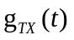，设定接收滤波器的响应为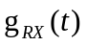，发射的符号为{an}，每个符号的周期为T，那么数据速率为R=1/T，信号经过时域响应为h(t)的信道，经过一系列解调、均衡操作，均衡器的输出可以表示为
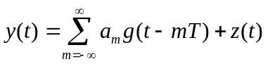
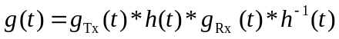
在公式中，z(t)为高斯加性白噪声，g(t)为系统的总体脉冲响应。在通信系统中，信道均衡的主要目的是通过消除信道中存在的一些失真和符号间或信道间的干扰来恢复发送方发送的原始信号，它的原理是根据接收到的信号，对信号进行处理和纠正，以使其更接近原始信号。通过信道均衡，接收方可以更准确地解码和还原发送方的数据，从而提高通信的可靠性和效率。当均衡器理想工作并且可忽略噪声时，经过采样的接收信号可表示为
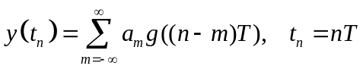
对于第n点采样的结果，上式(3-3)可以写成
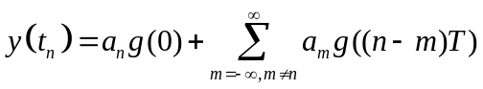
在实际的通信系统中，信道的带宽是有限的，根据时域与频域的关系特性，g(t)在时间域上一定是无限延伸的。如果上边第n点采样的结果中第二项不为0的话，那么就会对第n点符号产生干扰，称为ISI(Inter-Symbol Interference)。ISI产生的主要原因是信道的总体脉冲响应在时间上是无限的，会对其他时刻的符号产生干扰，从而降低实际通信系统中的性能，非常影响用户间的通信。因此，在单载波系统中，消除ISI的影响是十分重要的。消除ISI的方法通常是设计发射滤波器和接受滤波器，使得上市结果中的第二项为0。如果不进行ISI的消除，ISI会因符号周期的变化而变换，符号周期越短，符号间的干扰越大，同时，符号周期的倒数为数据发送速率，也就是说，数据的传送速率越大，ISI造成的影响越大。
以消除ISI为目的，总体的脉冲响应需要满足在时间上，n=0时，整体大小为1，其余n不为0时，整体结果为0，如果转换到频域上时，就是下面的公式
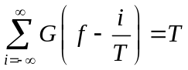
在公式中，G(f)为g(t)的傅氏变换，代表的是总体系统的信道频域响应。式（3-4）和式（3-5）为通信系统的奈奎斯特准则。如果在系统中满足奈奎斯特准则，在单载波系统进行传输数据，也能确保没有符号间的干扰。举个例子，理想的矩形低通滤波器就满足奈奎斯特准则，通过傅里叶反变换转换到时域，就具有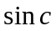函数的脉冲波形。但在我们实际的通信系统中，理想的低通滤波器无法实现的，不过我们可以用其他的并且物理存在的升余弦滤波器进行代替，也可以达到消除ISI的效果。
依据符号的传输速率和带宽的关系，如果要在一秒钟传送Rs个符号，那么需要的最少传输带宽为Rs/2。这也就代表着如果发送符号如果传输速率很高，那对应着需要的带宽也就很高，不然就会产生符号间干扰。所以单载波传输主要在于其容易受到信道传输中的干扰和衰落的影响，从而导致信号的误码率较高。由于单载波传输只使用一个载波进行传输，因此其抗干扰和抗衰落的能力比较有限，特别是在高速数据传输和长距离传输时更为明显。虽然可以通过自适应均衡器或者最小均方误差、最大似然序列检测进行信道的处理，但随着数据传送速率不断的增大，其均衡的复杂性会大大提升，用此种方法已经不太现实。
而多载波传输技术的优点在于其能够克服信道传输中的干扰和衰落，提高信号的传输可靠性和传输距离。多载波是通过将一条高速的信息流经过分支，变成多个低速缓慢的信息流，每个支路的低速数据流都在不同的子载波上进行调制，从而可以将干扰和衰落的影响分摊到多个载波上。此外，多载波传输技术还可以充分利用频谱资源，使得传输信息的速率更加快速。因此，相比单载波传输技术，多载波传输技术具有更好的信号传输性能和更高的信道利用效率，特别是在高速数据传输和长距离传输场景下，更为适用。
    - 多载波传输简述
从上文可以看到单载波传输系统在高速率通信时具有十分不利的条件，为了能够在宽带系统中进行通信，就需要用多载波传输去替代单载波系统。传统的多信道传输系统通常是在发送端先把传输的信号分解成多个并行的传输数据流，之后每一路的数据流经过不同的发送滤波器，滤波后进行多路数据的加和，变成一路数据，经过数字模拟转换器和上载频调制后发送出去，在接收端进行相反的操作，接收过来的一路数据经过下变频和模拟数字转换器后，经过串并转换分成与发送端相同路数的信号，每一路通过不同的滤波器，同时进行并行的解调。如果研究多信道传输系统的频域响应，会发现它将一个大的频率带宽依次等间隔的分成了多个小的频带，并且它在功率谱中的子频带是不会重叠的。通过这样的处理，在遇到宽带频率选择性信道时，如果是单载波系统，信道的频域相应的幅度会发生变化，造成频率选择衰落，但如果是多载波传输，类似于微积分的思想，在非常小的间隔内，子信道的幅度可看成是不变的，这样就把频率选择性信道变成了非频率选择性信道，就达到了抵抗频率选择性的效果，由此可见应用多载波传输系统的意义。
多载波传输系统大致可以分为两种，一种是类似传统频带分割的FMT(Filtered Multitone Modulation)方案，另一种是OFDM方案。FMT方案是在发送滤波器之前进行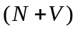点的过采样，如果规定一个连续符号的周期为T，那么采样的周期为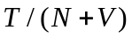，采样频率为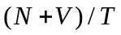，如果把传输数据流分成n路数据，也就是说把整个频带分成N等份，那么每一个子频带占据的带宽为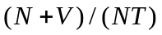，也就是子频带的频率间隔。信号经历过采样后，每一路信号通过成型滤波器、数模变换、上变频后发送。FMT生成的功率谱是一个子频带功率谱在频率轴上的N次平移，平移距离是。在实际的FMT实现方案中，发射机和接收机可以直接用过采样和下采样滤波器进行分析与合成，也可以采用DFT的实现方式去替代直接实现，这样处理比直接实现的复杂度更低，也更加实用。OFDM多载波传输方案是另一种方法，与FMT不同的是，OFDM中的所有子信道使用的是同一个振荡器，并且在发送端进行了串并转换之后进行离散傅里叶反变换（IDFT，Inverse Discrete Fourier Transform）^{[23]}，最后再变成串行利用并串转换，IDFT的作用就是进行多路并行调制求和，这会在下一章中具体阐释。具体两种方案的不同来说，在调制与均衡方面，FMT使用滤波器组来将原始数据分成多个子信道，每个子信道都有一个独立的滤波器来处理，这样可以避免不同子载波之间的干扰。在FMT中，每个子载波的信号可以使用不同的调制方式，例如，一些子载波可以使用QAM(Quadrature Amplitude Modulation)调制，而另一些子载波可以使用PSK(Phase Shift Keying)调制。FMT还可以采用不同的均衡方法，如最小均方误差（MMSE）等，以减少信号失真和抗击信道干扰。而OFDM方案原理是它将原始数据分成多个子载波，所有子载波都是正交的^{[24]}，用来避免子载波之间的干扰。在OFDM中，并行的支路调制方式采用同一种方法，比如QAM或PSK。OFDM通常使用基于导频信号的信道均衡方法，例如，使用LS等算法，以消除信道失真和干扰。在频域方面，FMT的频谱是相互不重叠以避免子载波间干扰，OFDM的频谱是相互重叠的，当要传送的映射符号可以看成是矩形成形时，其在频域上是函数，OFDM符号的频谱就是一个函数进行平移之后求和。虽然频谱是相互重叠的，但在每个子频谱的最高点其余频谱功率为零。但OFDM也有一些缺陷，如果子载波不是带宽无限，是时间有限的，OFDM会产生带外泄露，会造成相邻信道的干扰，并且如果符号间有干扰，子载波就不会完全正交，会同时造成ISI和ICI（Inter-Carrier Interference），针对以上问题，我们可以通过设置虚拟载波和循环前缀来弥补缺陷，具体会在下一章中介绍。
总的来说，不管是单载波传输还是多载波传输，都有各自的优缺点，在低速率传输条件下，单载波传输实现简单，并且能够满足大部分通信要求，在高速率条件下，多载波更为适用，FMT方案不需要设置虚拟载波和前缀等，但频谱利用率比较低相对于OFDM方案。从实验分析中发现，子载波数少于64个时，FMT的方案优于OFDM，在更多的子载波时，OFDM由于其高频谱利用率而更为适合。
  - OFDM原理概述
    - 调制原理与信道模型
在OFDM系统调制中，用的是正交子载波调制。在通信系统中，正交性是指两个波形之间的内积等于零，即它们在时间或频率上没有重叠。对于载波信号，正交性是指两个载波之间没有相互干扰或交叉干扰。这意味着它们在频域上相互正交，即它们的频率谱没有重叠部分，也可以说它们在时间域上相互正交，即它们在不同的时间间隔内没有重叠部分。考虑OFDM中的子载波为复指数信号，子载波的频率为f(k)=k/T，T表示在进行OFDM调制之前的一个映射符号的周期，映射方式可以为BPSK，QAM符号映射等，k表示子载波数的索引，这样每个载波的频率就会相差整数倍，当两个载波波形的频率相差整数的倍数时，它们在任意时刻的内积都等于零，因此它们在时间域上是不重叠的，在频域上也是互不干扰的。从矩阵表示角度来看，多个OFDM调制用到的子载波进行相互乘积，转换到频域上可以发现两个正交的信号矩阵值是0，而不是1/T的整数的倍数的载波相互不是正交的，矩阵中的值不为0。所以进行OFDM调制的子载波必须是正交的，才不会产生子载波间的相互干扰。
对正交性进行了简单的阐述之后，我们对OFDM的调制与解调原理进行介绍。首先是OFDM调制用的子载波是上文叙述的正交子载波，用公式表示如下
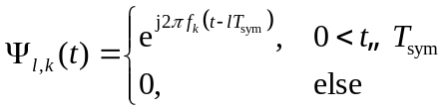
式（3-6）表示第个周期，第个子载波的表达式，发射的数据进行符号映射之后与相对应的子载波进行相乘加和，可表示为如下
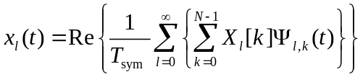
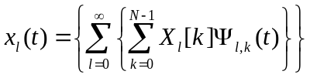
式（3-8）表示连续时间下的OFDM信号，式（3-7）代表它的通频带。从公式中可以看出，OFDM一次进行N位映射符号的载波调制与求和传输，如果一个映射符号的周期为Ts，那么N位符号的时间为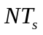，即为一个OFDM符号的周期，两者之间的关系为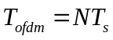。式（3-8）为时间连续信号，如果对OFDM信号进行N点欠采样，得到离散的OFDM信号，表示如下
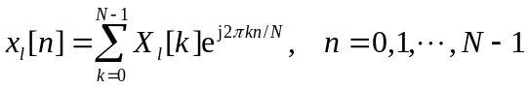
仔细观察式（3-9），会发现是该公式是映射符号的N点IDFT，如果点数符合快速傅里叶变换的要求，那还可以进行IFFT的运算。相应的，接收机进行相干解调，因为不同的子载波之间内积为零，因此其余子信道与该子信道积分为0，只剩下对应信道的信号，完成解调过程。对解调的信号进行同样的采样，会发现解调后公式与映射符号的N点DFT公式相同，并且如果点数符合快速傅里叶变换的要求，也可以进行FFT的运算。
上文介绍了OFDM的调制原理，调制完毕的OFDM信号需要经过信道的衰落和噪声的影响。无线信道的特性主要由电磁波经过的环境所决定，在信号传输的过程中，携带信息的电磁波会经过地面或者墙面的反射，水面的折射，云层中的衍射等等，这些会导致信道产生能量损耗，使得信号的幅度和相位发生变换，当接收信号的终端处于移动状态时，传输的信号还会发生频率偏移，一系列不确定的过程都会导致信道的特性发生变化。经过研究学者的分析，信道大致有两种特性，一种是衰落特性，一种是噪声特性。衰落可以分为两种，一种是大尺度衰落，它主要是因为信息传输的距离太长或者传输过程中遇到了比较大的障碍物造成的，另外一种是在它在整体衰减的过程中产生的一些略微的扰动，它的影响因素有两类，一类是信号发送后，电磁波会向四周传播，不同方向的电磁波会经历不同的传播时延，到达接收机的时间就会不一样，也就是会产生多个路径的传播，最后多个路径的信号进行叠加，由于它们不是同步的，就会造成叠加的信号在不同的频率上的叠加或者抵消，使得在频域上不是稳定的幅度。另一种是由于发射机和接收机之间存在相对的运动，根据相关的物理知识进行分析，会发现接收信号和发送信号的周期存在些许的差异，即发生了频移。而噪声特性大多是空间中其余电磁波的影响，对本系统的传输产生扰乱。在通信系统分析时，大多数用的是高斯白噪声，因为在假设存在高斯噪声的情况下，系统的性能指标往往是较差的，因此在实际情况中，即使存在其他类型的噪声，系统也可以具备更好的性能。另外在许多自然和工程系统中，噪声往往可以近似为高斯分布，尤其是在涉及大量独立且微弱影响的随机因素时，这使得高斯噪声成为对真实世界噪声的良好近似。
在小尺度衰落中，瑞利衰落是其中一种，它是无线通信中常见的信号衰减模型，瑞利衰落模型常用于描述城市、室内等多径传播环境下的信号衰减情况，其中没有明显的主导路径，信号主要通过散射和反射传播。对于瑞利衰落，信号经过多径传播，在接收端会叠加成为一个复信号，其幅度的概率分布服从瑞利分布。瑞利分布是一种概率分布函数，用于表示信号在瑞利衰落环境中的幅度变化。瑞利分布的形状取决于信号的频率、传播环境和接收端的位置。对于使用瑞利衰落模型的系统，需要采用相应的技术手段来克服信号衰减，如使用合适的调制方式、使用误码纠正编码、引入多天线技术等。
总之，瑞利衰落是无线通信中多径传播环境下信号强度随机变化的现象，它通过瑞利分布进行建模，对无线通信系统的设计和性能分析具有重要意义，因此本文的研究信道类型为瑞利衰落信道。
    - OFDM中的保护间隔
对于第个OFDM信号，经过信道后的接收信号表示如下，
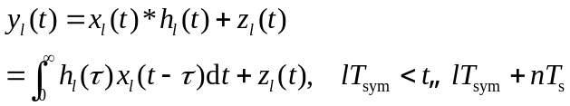
其中，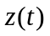为高斯加性白噪声，为信道的响应，对接收信号进行N点采样，得到离散的时域表达式
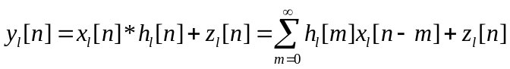
信道的脉冲响应为短信道脉冲响应时，即最大时延较小，信道的频率响应在OFDM的带宽内不变，为频率平坦的信道，如果最大时延较大，信道的脉冲响应比较长时，对应的信道频域响应在OFDM带宽内是变换的，信道为频率选择性信道。经过OFDM的周期扩展，由原先的Ts变为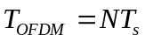，多径的信道衰落的影响显著减少，但并没有完全消除。当信号经历多条传播路径，这些路径的信号在接收端会发生时域重叠，导致相邻符号之间的能量相互干扰，进而降低系统的可靠性和性能，此外，因为信道在传输过程中会经历多条路径，每条路径的差异性会造成信道频率或者相位的变化，进而产生频偏问题，使得接收端无法正确地解调信号，即ISI不仅造成了符号间干扰，也造成了子载波间干扰。所以避免ISI的干扰是十分有必要的，在OFDM信号之间接入用于缓冲的间隔是一种解决办法，保护间隔分为CP(Cyclic Prefix)，CS(Cyclic suffix)，ZP(Zero Padding)。
循环前缀，即CP，是将一个周期内的信号复制其尾部的一些信息加到头部^{[25]}。在通信传输的时候，添加CP的操作是在OFDM信号变成时域的时候，添加完毕后信号长度变长，在接收端的时候会先将CP去除再进行后续信号处理。在接收端可以利用循环前缀与OFDM符号的尾部进行比较。如果OFDM符号中存在ISI，那么前缀和尾部之间的信号不会完全匹配，从而可以通过这个差异来消除ISI。用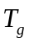表示CP的长度，添加CP后的OFDM信号长度变为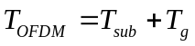，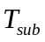表示之前的数据部分。加入CP后，倘若循环前缀的长度比信道的最大时延还要大，那每个信道的缓冲带足以抵抗ISI，同时因为循环前缀的信息还是OFDM一个周期内的数据，因此可以确保子载波的连续性。如果子载波之间还是正交的，在一个周期可以表示为
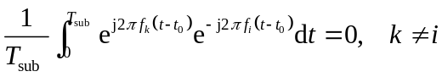
对于时延为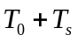的下一个发送信号，表示为
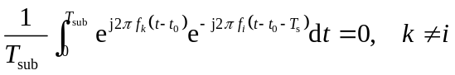
避免ISI的必要条件是CP的长度大于最大时延，但不是充分条件，这是因为如果解调时FFT的起始点在时延内或者在CP外，就还会存在ISI或者ICI，只有当FFT的起始点位于最大时延之后，CP最大长度之前，才能够保证ISI不会出现。加入CP后还会简化矩阵结构，对后续的信道估计简化了计算量，具体细节将在下一章中进行阐述。
循环后缀与循环前缀类似，CS复制头部信息到OFDM信道末端。CS在OFDM传输系统中虽然不太常见，但可以抑制下行、上载的干扰，在实际的通信系统中可以结合CP一块使用，不仅能确保子载波间的正交性，还能够
保证下载和上传的信息传输不会用到同一个子载波，即将子载波进行合理的分配。CP的长度根据信道时延进行设置，而CS的长度要以上载与下行之间的时间差距为依据。
补零是一种在时域上对OFDM符号进行扩展的技术。在ZP技术中，OFDM符号的长度被扩展到一个比原始长度更大的值，通过在OFDM符号的末尾添加一定数量的零来实现。ZP技术的主要目的是为了提高OFDM系统的频谱效率，通过在时域上对OFDM符号进行扩展，可以使得OFDM符号在频域上更加密集，从而提高系统的频谱利用率。另外，ZP技术还可以在一些特定情况下提高OFDM系统的抗噪声性能，例如在低信噪比（SNR，Signal-to-Noise Ratio）环境下，增加ZP长度可以使得OFDM符号在时域上更加集中，从而减小信号在噪声干扰下的影响。
总结来说，综上所述，循环前缀、循环后缀和零填充这三种技术都是OFDM系统中常用的符号间干扰消除技术，但它们的应用场景和实现方式略有不同，CP是OFDM中应用最广的，在本文之后的研究中，用到的也是循环前缀。
    - OFDM保护频带
OFDM的频谱可以看作函数波形在频率轴上的平移，过零点带宽为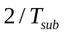，具有比较大的带外功率，这些带外的功率会十分影响其他信道，为了抑制ACI(Adjacent Channel Interference)的影响，OFDM系统就需要保护带来进行过度。
传统的方法是使用BPF，但由于其复杂度太高而并不实际。常用的是时域成形函数，比如升余弦函数，通过对OFDM符号进行加窗处理，使得OFDM符号的时域响应具有一定的形状。时域成形技术可以通过控制OFDM符号的时域响应来减小符号间的干扰和泄漏，提高OFDM系统的抗干扰性能和频谱利用率。另一种方法是虚拟载波，即在OFDM频带中的两端子载波不进行使用，不进行传输数据，但这样会造成频谱利用率的下降。在实际的通信系统中，两者可以同时结合使用。
    - OFDM频域注水算法
OFDM系统在传输过程中可能会遇到频率选择性衰落的问题，导致某些子载波的信号强度衰减，甚至在某些子载波上完全消失。为了解决这一问题，OFDM系统中通常采用频域注水（Frequency Domain Water-Filling）的技术来优化传输效果。频域注水的基本思想是，在所有的子载波中，对所有的信道增益进行对比和排序，根据信道增益的排序结果，对所有的子载波进行功率分配。具体来说，对于排名靠前的子载波，分配较多的功率，而对于排名靠后的子载波，分配较少的功率。功率分配的具体方法可以使用“水银溢出”的思想，即在每个子载波上添加该子载波当前的信道增益与一个阈值的差值的功率。这个阈值的确定可以采用拉格朗日乘数法来求解。通过这种方式，可以使得所有的子载波的信噪比（SNR）都接近于一个相同的值，从而达到最优的传输效果。需要注意的是，由于功率分配的过程涉及到信道状态的测量和估计，因此需要对信道状态进行反馈，以保证功率分配的准确性和稳定性。
  - MIMO技术简述
在通信系统中，通过改善天线设计有时并不能够补偿由于波长带来的大量功率损耗，不过可以运用多天线技术中的分集和复用技术，大大增加天线的系统容量，并且提高可靠性。
MIMO系统的分集技术是一种在无线通信中广泛使用的技术，算法概括来说是在发送端进行数据的拆分，分散到各个发送天线上进行发送，在接收机的天线上进行接收和合并，将发送的数据集合到一块。时空分集技术是其中一种，它通过在发送端对数据进行编码，使得在接收端即使出现信道衰落或干扰，也能够恢复原始数据。空时分集通过在不同的天线上发送相互独立的副本来实现冗余，从而提高系统的可靠性。
MIMO系统的复用技术与分集技术不同，它是在发送端的每根天线上发送不同的数据^{[26]}，在接收端接收不同的数据，从而使得数据的传输速率大大提高。接收端使用信道估计技术来分离和恢复原始数据。空时分组复用（STBC, Space-Time Block Code）是一种通过时间和空间编码来实现的复用技术。在STBC中，多个数据流被映射到多个天线上，并且通过时间和空间编码的方式来实现数据的复用和解复用。在接收端，可以使用最大比合并算法（MRC, Maximum-Ratio Combining）来将接收到的多个版本的数据流合并，从而提高数据的可靠性。
总结来说，MIMO系统中的分集和复用技术在提高系统容量、增强信号质量、改善抗干扰性能方面发挥着重要的作用。它们对于现代无线通信系统的设计和性能优化至关重要。

- MIMO-OFDM系统中的信道估计算法
在OFDM系统中，信号经过信道传输后，会经历频率选择性衰落或者平坦衰落，并且会加入高斯白噪声，在接收端的信号会受到影响而失真，为了能够基本无错地解调出发送信号，就需要进行CSI的估计。在OFDM系统中，可以发送在接收端已知的数据，利用导频信息估计数据的信息^{[27]}。
  - 导频结构
导频的分布位置不同，导频的类别就不同，类别大概有三类：块状型导频、梳妆型导频，还有格状型导频。
块状导频是指在时频域中，导频的放置分布在所有的频点上，但不是时间连续的，而是等间隔排列，即只在离散的几个OFDM符号上放导频，其余的位置放置传输数据。块状导频的放置方式可以抵抗频率选择性的衰落信道，即在频率上信道的响应变化很快时，依然能够对信道进行一个比较准确的估计。但不适合应用在快衰落中，如果在时间上信道响应变换过快，块状导频因为在时间上的离散而不能准确估计出其余时间的响应。为了能够发挥导频的作用，块状导频在时间上排列的间隔时间必须要小于信道的相干时间，即St<1/f(Doppler)，f(Doppler)表示时变信道的多普勒频移。
与块状导频相对应，梳妆导频是在时频域中，时间轴上是连续放置，在频域轴上等间隔离散放置，可以分析得出，梳妆导频适合在快变信道中，但不适合在频率选择性信道中，因为在频率上变换太快，两个导频间的响应就不能用插值算法或者拟合准确估计出来。因此该导频在频率的排列间隔需要小于相干带宽，即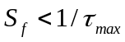，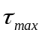为信道的最大时延扩展^{[28]}。
结合前面两者的方式，格状导频是在时频域中时间和频率上都是离散放置的，这就需要格状导频的排列间隔满足上面两种的要求。
总体来说，块状导频对频偏和多径效应具有较好的鲁棒性，适用于高移动性和复杂信道环境的应用场景，梳妆导频简单且易于实现，对于频偏估计和同步具有良好的性能，适用于一些低速移动和较简单信道环境的应用场景。格状导频将导频符号均匀地分布在整个频带上，可以提供更均匀的导频分布，对于频谱效率和信道估计的准确性都具有一定的优势，适用于一些中等速度移动和信道较复杂的应用场景。

  - 信道估计算法
    - CP对信道结构的影响
上一章已经叙述了OFDM系统中为了避免ISI和ICI，需要在OFDM信号之间加入保护间隔，而当中的CP既可以避免ISI，又能够使得子载波间保持连续，即消除ICI，因此本文研究CP-OFDM系统中的信道估计。加入CP后，在时域上只可以看到OFDM符号的延长，却不能发现其本质的变化，现在我们在时频域中分析，用频域和矩阵的结构去研究CP对OFDM系统的作用。
首先，我们需要理解加入CP后，信道与信号间的矩阵运算发生了变化，假设信号为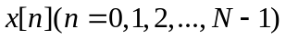，信道的时域响应为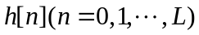，经过信道的信号变为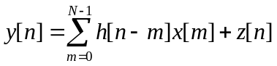，变换成矩阵形式为（设定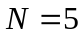，L=2，线性卷积的长度为N+L=7，但在接收端对信号进行了N点采样，因此y只取前N个样点值）

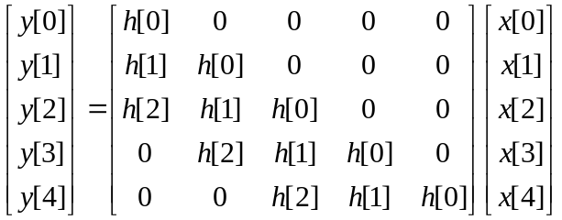
式（4-1）中，。加入CP后，CP长度最小为最大时延的长度时，系统才不会产生ISI，不然OFDM还会因为时延受到前一个符号的干扰。对应的矩阵形式为
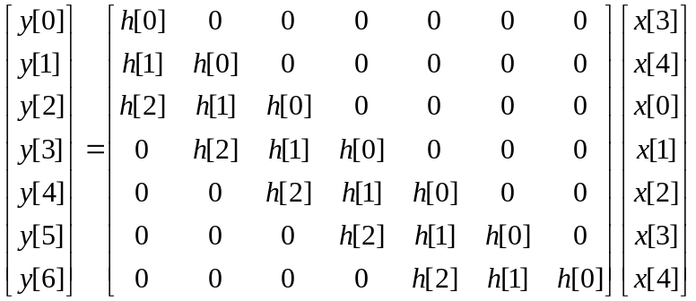
式（4-2）中，，，信道矩阵的维度由5行5列变为7行7列。在接收端进行接收，首先进行去除CP，即y[0]和y[1]不进行后续的处理，去除CP后的矩阵表示为
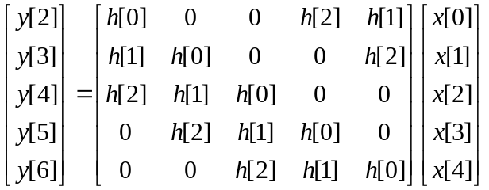
式（4-3）中，去除了接收的前两个取值，对应的信道矩阵和发送信号矩阵维度也相应减少了，同时，，对信道矩阵等效变换，将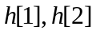移动到右上角，变为
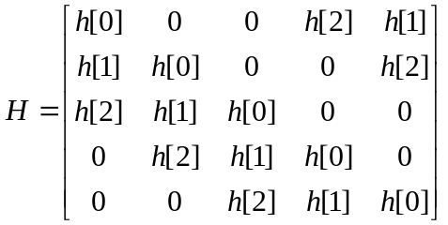
从式（4-4）中可以看到矩阵变为了循环矩阵，即信号经过信道，进行了卷积运算。
下面我们对一般的循环矩阵进行分析，比如循环矩阵中信道系数为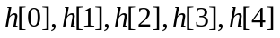，循环矩阵为
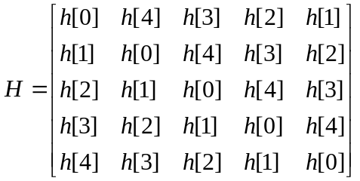
将矩阵进行分解，设定
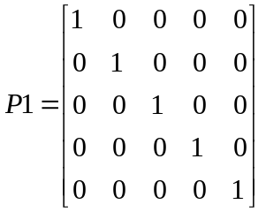
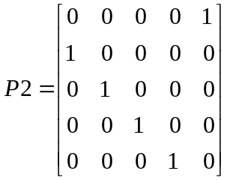
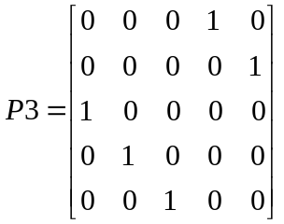
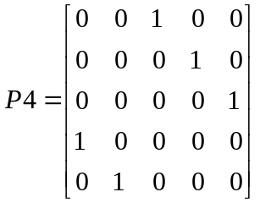
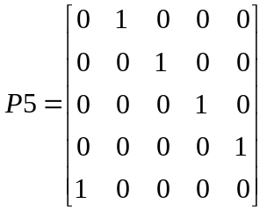
循环矩阵可以转换为
更具一般的表达式为
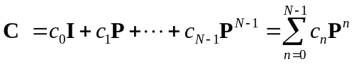
其中
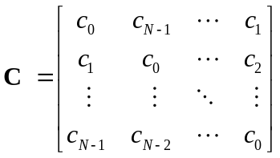
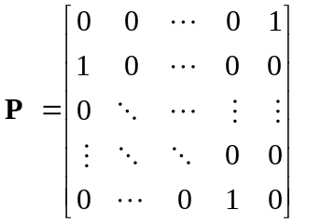
可以发现循环矩阵可以写成排列矩阵的线性运算，P是排列矩阵的结构，当一个向量左乘排列矩阵时，相当于向量中的元素向下循环移位。
之后对排列矩阵进行本征分解，DFT矩阵和IDFT矩阵的表达形式为
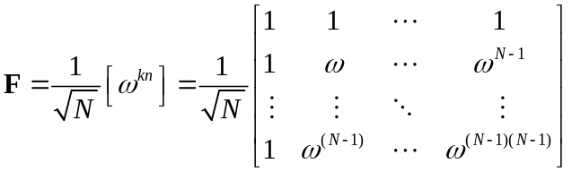
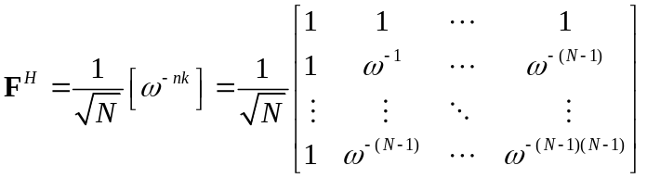
F为N行N列的DFT矩阵，F(H)为N行N列的IDFT矩阵，并且F还是酉矩阵，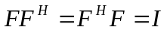，对于对信号x[n]进行DFT操作和IDFT操作，表示为
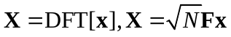
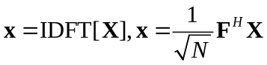
IDFT矩阵可以表示为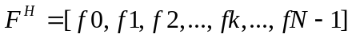，其中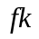表示为
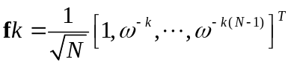
对fk向量进行上文中的左乘排列矩阵的操作，可以得到
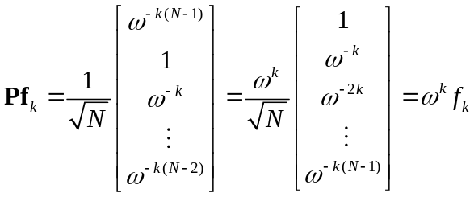
进一步对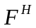进行变换，表达为
式（4-21）中，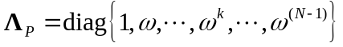，将其推到次方排列矩阵，得
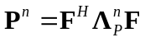
通过以上运算，我们可以发现通过IDFT和DFT变换，对排列矩阵进行了本征分解，即将排列矩阵进行了对角化。又因为循环矩阵可以表示成排列矩阵的线性运算，进一步我们可以将循环矩阵进行本征分解，即
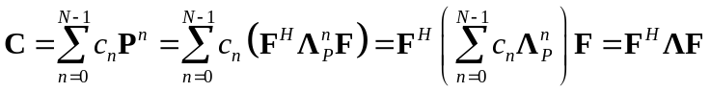
其中，C是循环矩阵，对角矩阵是N行N列，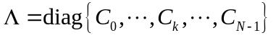，每个Cn是矩阵序列的c0，c1，…，cN-1的DFT。这样我们就把循环矩阵分解成了对角矩阵，对于之后的关于矩阵的运算大大降低了复杂度。
总结来说，通过加入CP，线性卷积变成了循环卷积，从而可以根据循环卷积的性质，对两个信号先卷积再进行离散傅里叶变换等于先将两个信号分别进行DFT变换，再进行乘积运算。而且信道矩阵由非循环矩阵变成了循环矩阵，而循环矩阵又可以表示成排列矩阵，排列矩阵又可以进行本征分解，进而信道矩阵可以进行同样的本征分解，分解成对角矩阵，对角元素是信道系数的DFT变换。通过以上分析，我们基本理解了CP-OFDM的本质结构。
    - OFDM系统中的信道估计算法
在OFDM中，加入CP并且FFT的起始点在CP内，在时不变的情况下，即没有多普勒频移的条件下，可以认为系统是没有ISI和ICI的，也就是所有子载波是正交的，用于子载波调制的N位映射符号可以表示成如下形式
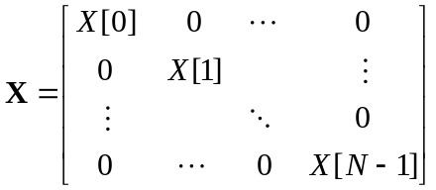
X[k]表示第K和子载波上的映射符号，X能够表示成这种形式是因为信道矩阵可以分解成对角矩阵，即Y=HX+Z，这与Y=XH+Z是等价的，只不过X与H的矩阵结构相互交换了一下，H变成了向量，X变成了对角矩阵。因为子载波是正交的，所以X是对角的，也就是信道可以当作是N个相互独立的子信道，信道之间互不影响。
下面对OFDM系统中的三种基本的信道估计方法进行阐述。第一种是最小二乘法信道估计，即LS估计。LS估计优化的是Y与XH之间的代价函数，表示如下
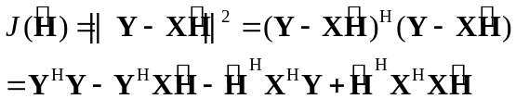
令J(H)对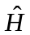求导，导数为0的时刻，Y与XH之间的差值最小，此时是信道H的最准确估计值
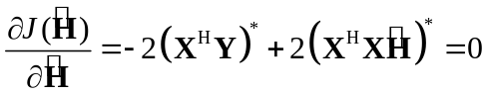
公式经过化简得
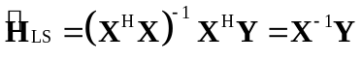
由无ICI的条件可知X为对角矩阵，对角矩阵的逆可以由除法表示1/X，因此OFDM系统中LS的信道估计为
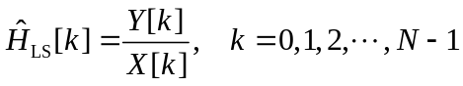
LS在进行信道估计时，并没有对系统中的噪声进行处理，假设信道的估计值是准确的，但实际上由于噪声的存在，接收信号中会引入额外的噪声成分。这些噪声成分会与信号一起被用于信道估计，从而导致估计结果受到噪声的放大。
第二种信道估计算法是最小均方误差估计，即MMSE估计。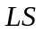最小化了Y与XH之间差距，但由于没有考虑噪声，估计的性能会受到干扰，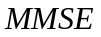算法通过在估计的基础上加入加权矩阵，将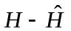的误差与正交，提升了估计性能，误差向量与估计的满足
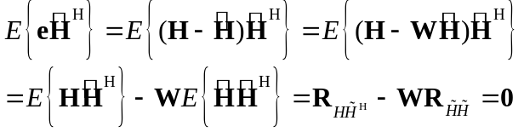
其中，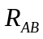表示A和B的互相关矩阵，求解W得
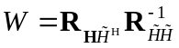
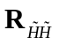为的自相关矩阵，即
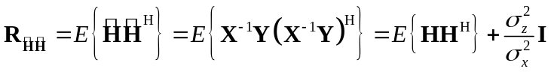
根据式（4-31），MMSE的信道估计表达式可以表示为
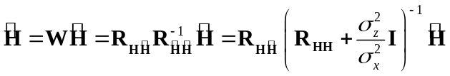
MMSE的估计涉及到矩阵求逆的运算，并且需要得知信道的统计信息^{[29]}，复杂度较高，在应用中需要根据具体的要求和资源限制进行综合考虑。对于高要求的应用场景，可能需要采用更复杂的估计算法以获得更好的性能，但这会带来更高的计算复杂度。对于资源受限的环境，可能需要权衡性能和复杂度，选择合适的估计方法。
最后一种是在LS估计的基础上，通过将LS估计出的信道转换到时域，利用信道的时延长度特性，将时延外的噪声滤除，从而提升估计的性能。具体算法是将LS估计出的信道取IDFT，得
其中，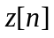表示噪声，我们假设信道时延的长度为，将大于的信道系数置零，得
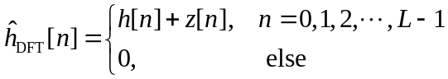
之后，经过处理后，再转换到频域
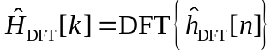
图（4-1）显示了LS估计的基础上基于DFT的信道估计原理图，理论上DFT的信道估计性能是优于LS的，但计算DFT的信道估计必须要知道信道的时延信息，即需要更多的信道信息才能够应用此种估计方法。
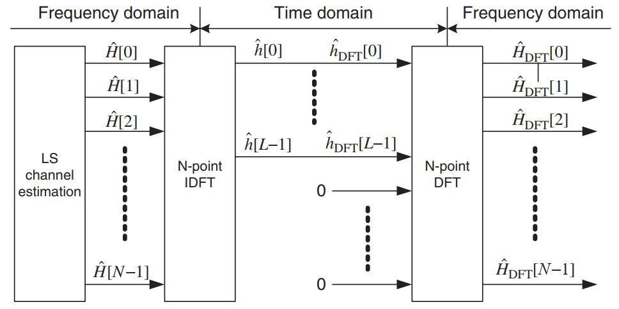
图4-1 基于DFT转换域的信道估计

  - 系统整体流程
本小节将对MIMO-OFDM系统中信道估计算法进行整体分析，首先分析OFDM系统，之后是MIMO-OFDM系统，最后分析MIMO-OFDM系统中的信道估计。图（4-2）表示的是OFDM系统，整体信息传输为基带传输。信道为上文所介绍的瑞利衰落信道，经过信道后进行发射端相反的操作进行解调。
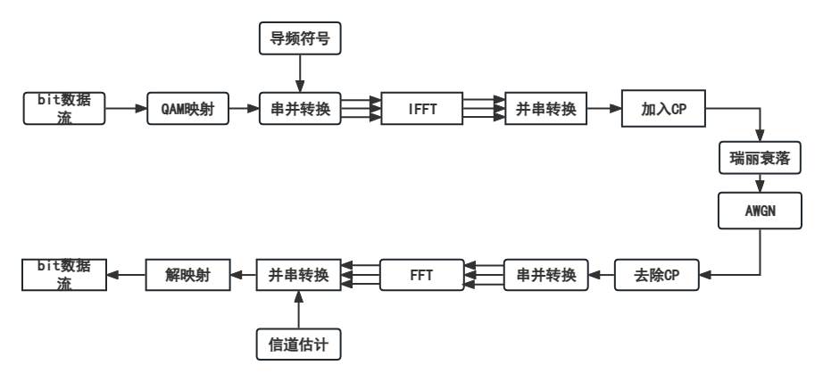
图4-2 OFDM系统流程

OFDM系统：物理层传输的是bit流数据，进入系统中，进行符号映射，映射方式可以为BPSK，QAM等数字调制方式，映射的符号经串并转换，分成N路并行的数据，符号周期变为原来的倍，之后每一路进行幅度调制，即与载波相乘，之后对N路调制好的信号进行累加求和，整体可看作是进行IDFT操作，如果子载波数N符合IFFT快速计算的要求，可用IFFT进行快速运算，完成IFFT运算后，信号可以看作是从时频域变到了时域，在时域中加入循环前缀，避免产生符号间干扰，循环前缀长度为OFDM符号的八分之一，因为频带系统可以等效为基带分析，故系统中没有进行上变频，而是直接进入信道，信道为瑞丽衰落信道，瑞利衰落信道是一种常见的无线信道模型，常用于描述多径传播环境下的信号衰落特性，在瑞利衰落信道中，接收的幅度遵循瑞利分布^{[30]}，在衰落信道中，也会有噪声影响，本系统中为高斯加性白噪声，通过信道后，在接收端进行去除循环前缀的操作，此时信道矩阵经过CP操作，可以等效为循环矩阵，之后经过与发送端相反的操作，先串并转换，进行FFT的处理，再转换到串行，整个FFT可以看作是信号从时域转换到了时频域，最后解映射，将QAM符号等解调，变成bit数据流。
MIMO-OFDM系统：如图（4-3）表示的是MIMO系统，MIMO-OFDM系统与OFDM系统不同的是，利用MIMO的复用理论，在发送时用两根天线进行发送，每根天线上发送不同的数据，相当于两个空间独立的子信道，在接收端用两根天线进行接收，每根天线同时接收两根发送天线上的数据^{[31]}。用公式表示为，在进行符号检测时，与SISO-OFDM系统不同，SISO-OFDM系统直接将接收信号除以估计出来的信道响应便可检测出发送数据，而MIMO-OFDM系统需要将四个独立的子信道响应全部估计出来后，需要将两根天线进行联合方程，才能解出发送的数据x1和x2。
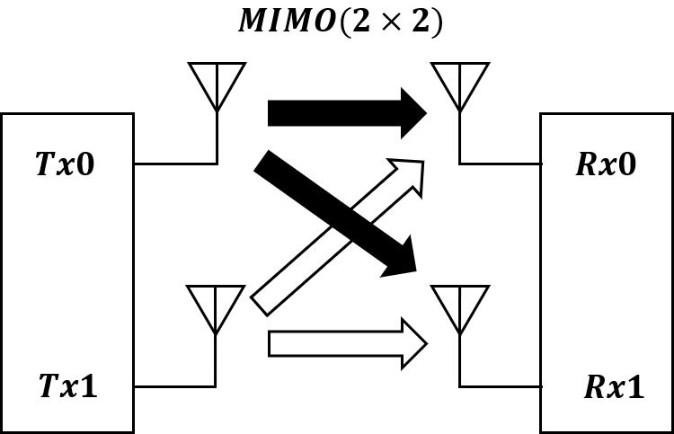
图4-3 MIMO系统示意图

MIMO-OFDM系统中的信道估计：由于本文研究的是时不变系统，梳妆导频在实际中实现简单，并且能够在慢速移动的场景下具有良好的频偏估计性能，因此本系统中基于梳妆导频进行MIMO-OFDM系统的信道估计。在MIMO-OFDM系统进行QAM符号串并转换后到时频域，在特定的子载波上放置导频，所谓导频就是在接收端已知的数据，可以在接收端直接进行应用。与SISO-OFDM不同的是，MIMO-OFDM放置导频时，不仅要符合4-1梳妆导频的要求，还要进行正交导频设计，即在接收端接收的导频处的信息只有一根天线发送的数据，这就要求在某一子载波放置导频时，另一天线的该子载波处必须为0，即不发送任何数据。写成公式为，发送x1的导频，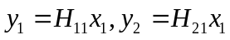，发送x2的导频，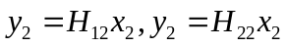，这样就可以估计出四个子信道。而正是因为正交导频设计，MIMO信道才可以看作是多个独立的子信道进行通信传输。每个子信道在进行估计时，分别进行LS估计，MMSE估计和基于DFT的估计，计算出导频点的信道响应后，再估计出数据点的信道信息^{[32]}，并于理想信道进行均方误差的计算，接收端联合检测后，进行误码率的计算，分析信道估计的性能。
  - 仿真实现与分析
通过原理的分析，利用MATLAB进行系统的仿真，并根据仿真出来的结果进行不同算法的性能比较与分析，在仿真中，设置子载波数量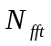=512，以便于进行FFT快速运算，保护间隔设置为OFDM符号的1/8，即Ng=512/8=64，导频间隔为32个子载波放置一个，符合相关理论要求，传输的OFDM符号数为200个，符号映射方式为16QAM映射，MIMO系统为2 x 2系统，即两发两收，在信噪比范围为0到20dB进行仿真，信道为瑞利信道，在仿真中，设定为复数高斯信号，信道功率时延分布服从EVA信道模型，LS信道估计中插值算法为一次线性插值，所有参数设定好后，经发送接收后，系统的误码率与信噪比之间关系为图4-4
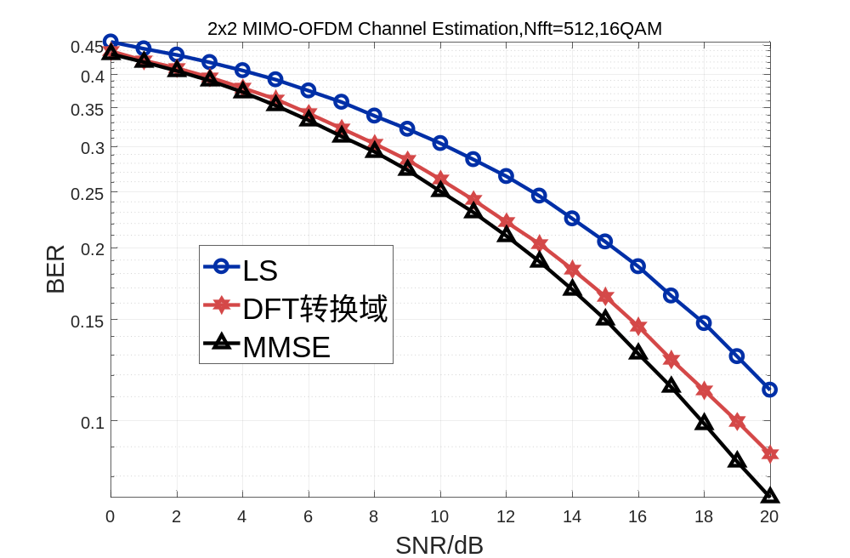
图4-4 不同估计算法的误码率

LS、MMSE、DFT估计算法与理想信道的均方误差为图4-5，
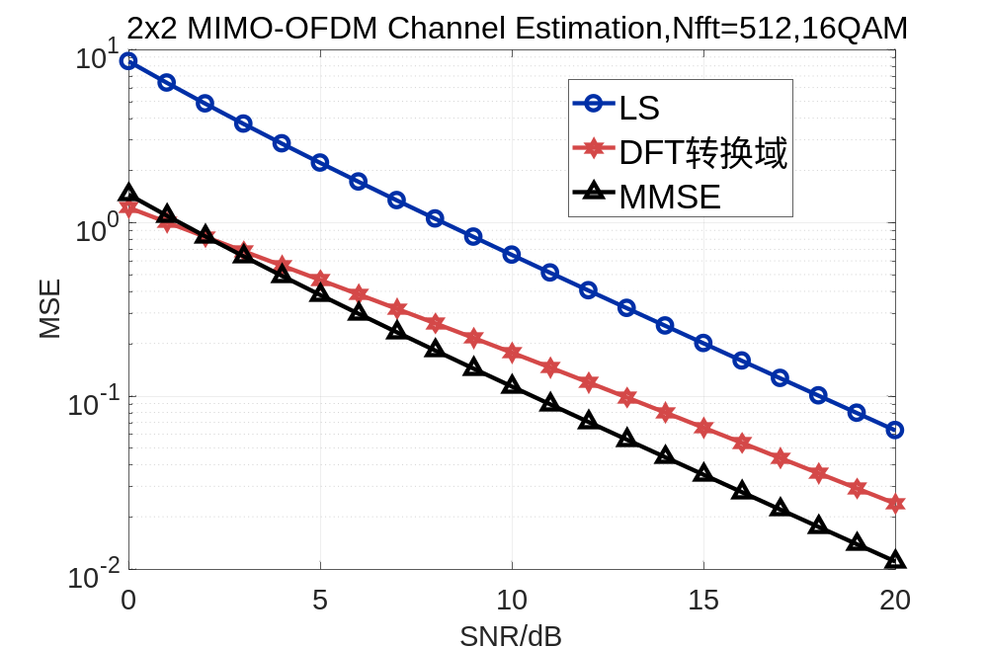
图4-5 不同估计算法的均方误差

从图4-4可以分析得出，从估计性能角度来看，在MIMO-OFDM系统中，LS信道估计性能最差，误码率最大，均方误差最大，LS加上DFT后的性能次之，MMSE估计性能最好，误码率最低，均方误差最小，这与理论分析相符合，在误码率图中可以分析得出，DFT转换域算法在低信噪比条件下，估计的性能与MMSE相差不多，这是因为低信噪比条件下噪声影响最大，在高信噪比条件下，噪声已不是主要因素，由于算法本身的特点，估计性能不及MMSE，这一比较的结果也可以在均方误差图中体现出来，在低信噪比条件下，LS没有忽略噪声，运算出的MSE非常高，利用基于DFT的估计算法后，MSE大大降低了。从图4-5中可分析出，同一MSE下，在信噪比为8-14dB范围内，LS与DFT相差大约6dB，DFT与MMSE大约相差4dB，可见信道中的噪声对整体的系统有非常大的影响，利用DFT滤除信道时延外的噪声是十分有必要的。从运算复杂度角度来看，MMSE由于涉及矩阵求逆运算，并且需要获得信道的相关信息，运算复杂度最高，LS实现简单，仅在频域中进行，加上对角矩阵的特殊性，运算复杂度最低，基于DFT的信道估计算法复杂度居中。在实际应用中具体采用何种估计方法，需要根据具体的环境与情况，从估计性能和复杂度两方面综合考虑。
为了能够全面地对MIMO-OFDM系统中的信道估计算法进行分析，下面将在不同系统参数进行比较与分析。首先是不同长度的信道脉冲响应之间的比较，如图4-6所示
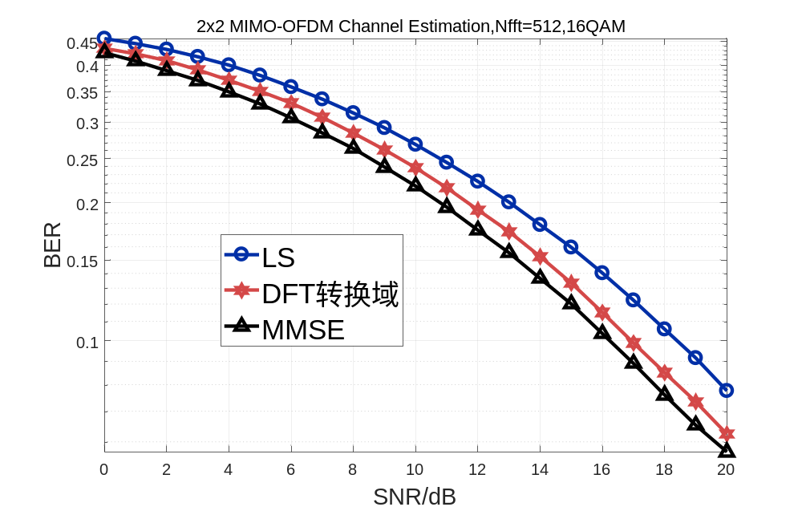
图4-6 不同估计算法的误码率
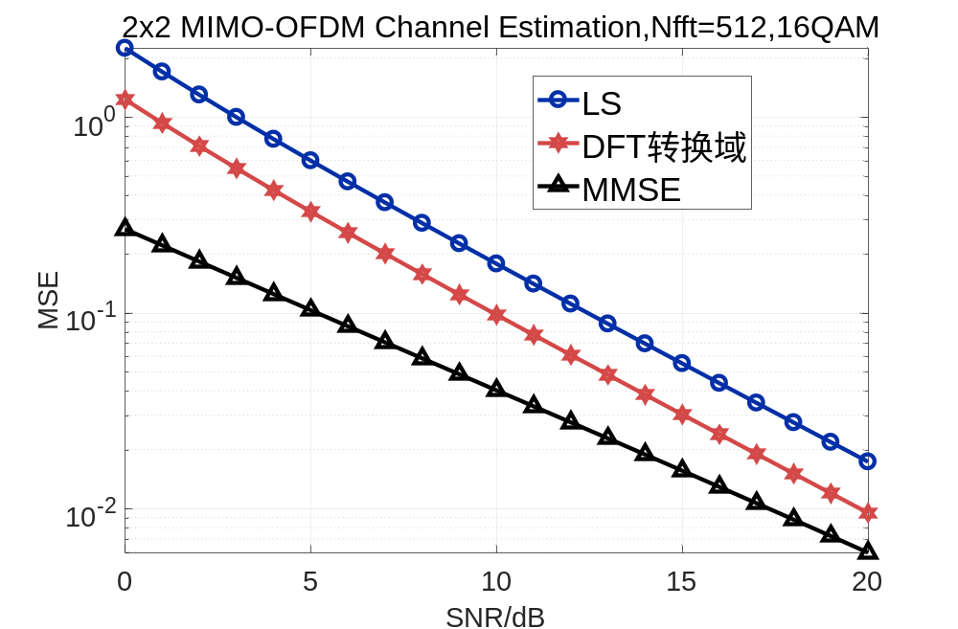
图4-7 不同估计算法的均方误差
图4-4和图4-5是在脉冲响应长度为10的情况下进行的仿真，而图4-6和图4-7是在脉冲响应长度为2的情况下进行的仿真，由于后者是短脉冲响应，信道的频率选择性对系统的影响较小，因此后者三种的信道估计算法的性能差别变小。而接下来是MIMO系统中是否应用分集技术对系统性能的影响
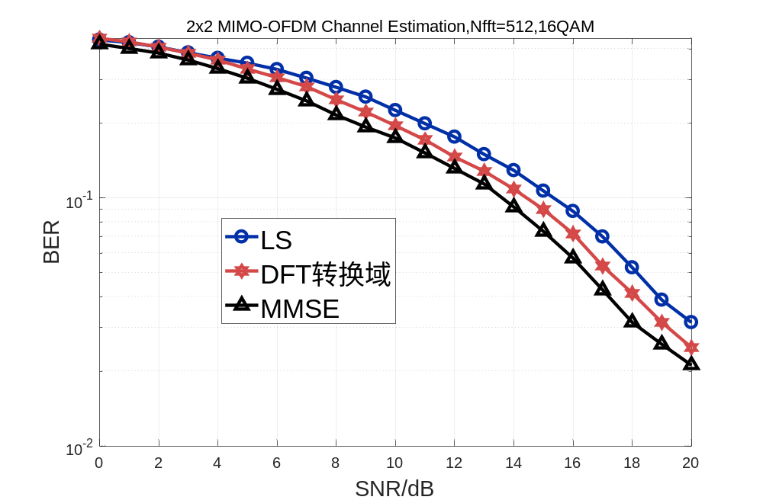
图4-8 不同估计算法的误码率
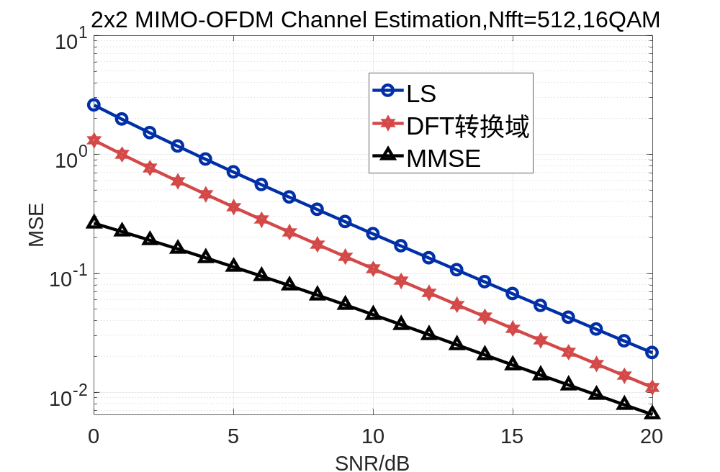
图4-9 不同估计算法的均方误差
MIMO的分集技术可以在不同的天线上发送相同的数据，在接收端进行集合解调，可以提高系统的可靠性，图4-8应用了分集技术与没有应用分集技术的图4-4相比，误码率明显下降，同时信道估计算法的均方误差也相比之前没有应用分集技术的图4-5减小了一些，但可能是因为其他参数的影响以及信道估计算法的内在限制，减少量并不是很明显。总的来说，MIMO系统可以利用多个接收天线接收来自不同传输路径的信号，通过多路径传播中的信号补偿和信号多样性合并，可以显著减小信号的衰落和干扰，提高信号的质量和可靠性。这对于抵抗信道衰落、多径效应和干扰非常重要。
下面从更加直观的角度比较LS算法与MMSE算法，首先是解调出的应映射符号图，可以从图4-10和图4-11直观地看到，MMSE解调出的符号离标准的星座图点更近，更加集中，而LS则较为分散，在标准星座点附近的也相对于MMSE较少，从而我们可以分析得出MMSE的估计算法更佳，估计的性能更好。
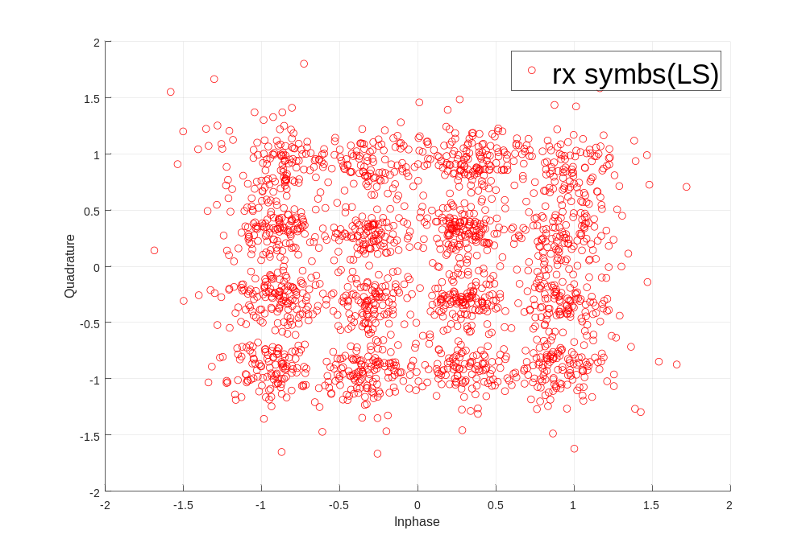
图4-10 不同估计算法的均方误差

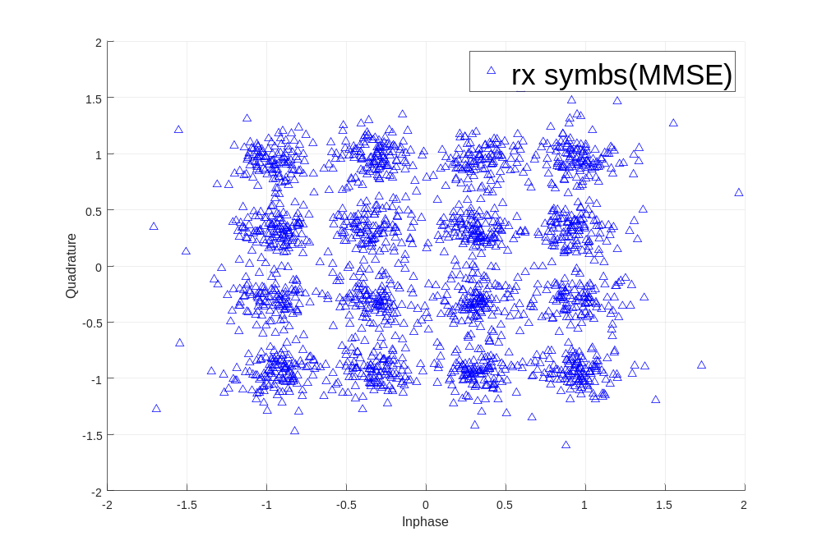图4-11 不同估计算法的均方误差
最后是两种算法估计出的信道与真实信道间的吻合度，可以直观的看出MMSE比LS能很好的与真实信道之间进行一定的契合，用MMSE进行之后的信号处理操作，能够有更优的效果。
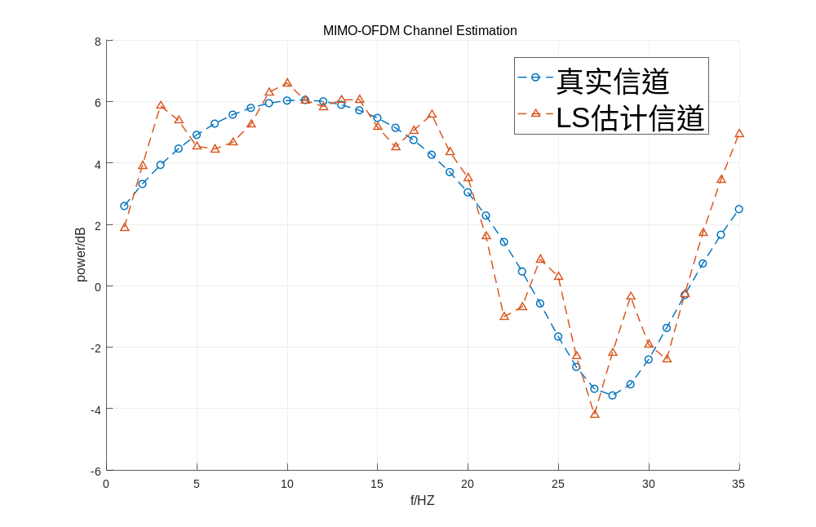
图4-12 不同估计算法的均方误差

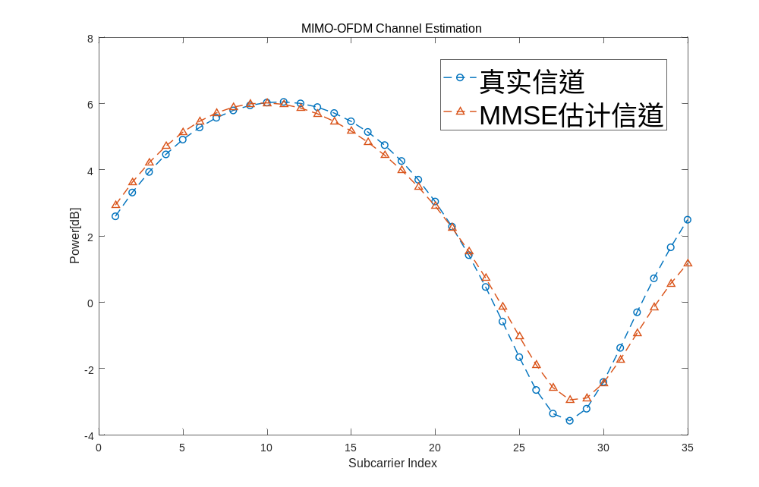
图4-13 不同估计算法的均方误差

- 结 论
  - 本文工作总结
本文对MIMO-OFDM系统中的信道估计算法进行了仿真实现和性能分析，首先介绍了OFDM调制的基本原理，之后对OFDM中的循环前缀的作用进行了分析，分析了系统中信道模型的本质结构，以信道矩阵可对角化为基础，介绍了三种信道估计算法，分别为最小二乘算法、在最小二乘算法进行加权的最小均方误差算法、基于DFT变换域的估计算法，最后通过MATLAB仿真平台，对三种信道估计算法在不同的信噪比条件下进行了实现，并对三种估计性能进行比较，得出了LS估计性能较差，MMSE性能最优，基于DFT的算法性能居中，在低信噪比条件下基于DFT的算法去除了大部分信道噪声的影响，性能与MMSE相差不大，但三种的计算复杂度与之相反，MMSE涉及矩阵求逆的运算，信道的相关运算，复杂度最高，LS估计只涉及频域对角阵的运算，复杂度最低，基于DFT转换域的算法在LS的基础上了加上了DFT的运算，并且需要得知信道的时延信息，复杂度居中。在实际系统中，需要根据具体的环境从性能与复杂度两个方面进行权衡与选择。
  - 未来展望
尽管本文对MIMO-OFDM系统中LS、MMSE和DFT信道估计算法进行了详细的实现与分析，但仍有一些问题值得进一步研究：
1、本文主要关注了信道估计算法在性能和计算复杂度方面的比较，未来可以对其他性能指标（如收敛速度、抗干扰能力等）进行深入研究。
2、本文只研究了LS、MMSE和DFT三种信道估计算法，未来可以研究其他先进信道估计算法，如基于压缩感知、神经网络等方法的信道估计。

参考文献
- 郑学召. 矿井救援无线多媒体通信关键技术研究[D].西安科技大学,2013.
- 许小可. OTFS接收机关键技术研究[D].浙江大学,2021.DOI:10.27461/d.cnki.gzjdx.2021.002142.
- 卢立. 基于声波感知的泛在隐私安全技术研究[D].上海交通大学,2020.DOI:10.27307/d.cnki.gsjtu.2020.000098.
- 陈鹏. 高速铁路中LTE-R越区切换算法研究[D].兰州交通大学,2018.
- 孙茂泽. 基于Zigbee和GPRS的分布式温室群环境远程监控系统设计[D].河南师范大学,2016.
- 朱行涛,刘郁林,赵翔,徐舜.MIMO-OFDM系统中稀疏信道估计算法研究[J].云南大学学报(自然科学版),2007(06):574-578.
- G. L. Stuber, J. R. Barry, S. W. McLaughlin, Ye Li, M. A. Ingram and T. G. Pratt, "Broadband MIMO-OFDM wireless communications," in Proceedings of the IEEE, vol. 92, no. 2, pp. 271-294, Feb. 2004, doi: 10.1109/JPROC.2003.821912.
- J. Ketonen, M. Juntti and J. R. Cavallaro, "Performance—Complexity Comparison of Receivers for a LTE MIMO–OFDM System," in IEEE Transactions on Signal Processing, vol. 58, no. 6, pp. 3360-3372, June 2010, doi: 10.1109/TSP.2010.2044290.
- Bingham J A C. Multicarrier modulation for data transmission: An idea whose time has come[J]. IEEE Communications magazine, 1990, 28(5): 5-14.
- Ding, Wen bo, Fang Yang, Wei Dai and Jian Song. “Time–Frequency Joint Sparse Channel Estimation for MIMO-OFDM Systems.” IEEE Communications Letters 19 (2015): 58-61
- Hsieh M H, Wei C H. A low-complexity frame synchronization and frequency offset compensation scheme for OFDM systems over fading channels[J]. IEEE Transactions on Vehicular Technology, 1999, 48(5): 1596-1609.
- Lin J C. Least-squares channel estimation for mobile OFDM communication on time-varying frequency-selective fading channels[J]. IEEE Transactions on Vehicular Technology, 2008, 57(6): 3538-3550.
- Suh C, Hwang C S, Choi H. Comparative study of time-domain and frequency-domain channel estimation in MIMO-OFDM systems[C]// Personal, Indoor and Mobile Radio Communications, 2003. Pimrc: IEEE, 2003:1095-1099.
- Wang S, Hu C, Peng T, et al. A low complexity channel estimation approach of LTE downlink system[C]//2012 IEEE 14th International Conference on Communication Technology. IEEE, 2012: 143-147.
- Feng Q S, Li H. The research and realization of SVD algorithm in OFDM system[C]//2010 3rd International Congress on Image and Signal Processing. IEEE, 2010, 9: 4467-4471.
- Almamori A, Mohan S. Improved MMSE channel estimation in massive MIMO system with a method for the prediction of channel correlation matrix[C]//2018 IEEE 8th Annual Computing and Communication Workshop and Conference (CCWC). IEEE, 2018: 670-672.
- Anupama P, Pillai S S. MMSE channel estimation with LMS equalization for SC FDE systems[C]//2015 International Conference on Control, Instrumentation, Communication and Computational Technologies (ICCICCT). IEEE, 2015: 134-138.
- 乔厚财,刘光祖,邹骏,孙琳琳.基于DFT的OFDM无线通信系统信道估计算法研究[J].电子设计工程,2023,31(01):152-156+162.
- Li G, Liao G. A pilot-pattern based algorithm for MIMO-OFDM channel estimation[J]. Algorithms, 2016, 10(1): 3.
- 张明通. 基于自适应时间相关的MIMO-OFDM系统稀疏信道估计研究[D].山东大学,2021.DOI:10.27272/d.cnki.gshdu.2021.000903.
- Liu C, Chen C, Lu J, et al. A New Channel Estimation Algorithm for Time-Varying Multi-Path Channel in MIMO-OFDM Systems[C]//2019 IEEE 19th International Conference on Communication Technology (ICCT). IEEE, 2019: 69-74.
- 刘翼. 基于压缩感知的OFDM系统快速时变信道估计[D].北京理工大学,2015.
- 路畅. 基于压缩感知的MIMO-OFDM系统信道估计算法研究[D].兰州交通大学,2016.
- 陈邈. 完备和几乎完备高斯整数序列设计[D].燕山大学,2019.DOI:10.27440/d.cnki.gysdu.2019.001123.
- 王君诚. OFDM系统中的信道估计技术研究[D].南京邮电大学,2012.
- 汪冉冉. MIMO系统信道估计与信号检测算法研究及实现[D].中国矿业大学,2022.DOI:10.27623/d.cnki.gzkyu.2022.000516.
- 张钦娟. OFDM系统高速环境下的信道估计研究[D].北京邮电大学,2013.
- 胡元杰. 基于恒包络OFDM的多址接入技术研究与仿真[D].电子科技大学,2022.DOI:10.27005/d.cnki.gdzku.2022.003805.
- 林嘉. 基于软件无线电平台的TD-LTE下行控制链路研究与实现[D].电子科技大学,2017.
- 初广前. 基于认知无线电的频谱感知与检测技术研究[D].北京邮电大学,2019.DOI:10.26969/d.cnki.gbydu.2019.000066.
- 邓显锋. SFBC MIMO-OFDM系统中基于无边带信息降低峰均功率比的研究[D].华中科技大学,2014.
- 黄露. 基于压缩感知的信道估计算法研究[D].西安电子科技大学,2020.DOI:10.27389/d.cnki.gxadu.2020.002611.

在学取得成果
- 在学期间所获的奖励
1、第十七届全国大学生智能汽车竞赛国家级一等奖 第十七届全国大学生智能汽车竞赛组委会 2022.08
2、ICAN全国大学生创新创业大赛北京市三等奖 ICAN全国大学生创新创业大赛北京市三等奖组委会 2021.10
3、北京科技大学数学竞赛三等奖 北京科技大学 2020
4、国家励志奖学金 北京科技大学 2020
- 在学期间发表的论文

- 在学期间取得的科技成果

致 谢
本论文是在陈媛老师和戴晓明老师的指导下完成的，两位老师在我的毕业设计的过程给予了我悉心的照顾与支持。两位老师不仅给予了我论文方面的参考文献，还耐心地解答了我在毕业设计过程中遇到的困惑。没有他们的支持，我无法顺利完成毕业设计中的工作。
我要感谢祝裕刚师兄和冯佳奇同学对我毕业设计的帮助，他们在我设计的过程中给予了许多宝贵的建议和指导，为我讲解相关的基础知识与经验，使我受益匪浅，在实现过程中少走了很多弯路。
我还要感谢在信道估计算法研究领域的各位前辈，他们的开创性工作和重要的成果发现为我提供了宝贵的参考与启示，同时也为我在毕业设计过程中的研究提供了坚实的基础。
另外，我要感谢在一起生活了四年的大学舍友吴伟鸿、杜盟、刘向前、陈其平、刘睿翀，我们共同经历了无数的日子，一起努力学习，共同面对生活的挑战，也共同创造了一种轻松欢快的生活氛围，使我在成长路上更具有幸福感。
最后，我要特别感谢我的父母。他们从我小的时候就给予了我良好的教育，教会了我坚持不懈的精神和努力奋斗的意义，无论我面临何种困难和挑战，他们总是在我身边给予我鼓励和支持，父母是我这一路上奋斗的的动力。

